
GUIA DE TRABAJO INGLES
SEMANA 27 AL 30 DE ABRIL
QUINTO BASICO

OBJETIVO: Leer e identificar vocabulario temático
Escribir para dar información

UNIT 1: ‘HOME TIME’
ACTIVIDAD 1: Observa el siguiente video y estudia los adverbios de frecuencia https://www.youtube.com/watch?v=js2S5jE-5wI
VOCABULARY
- Always= siempre
- Often= a menudo
- Usually= usualmente
- Sometimes= a veces
- Never= nunca

ACTIVIDAD 2: Ahora observa el siguiente vocabulario y escríbelo en inglés debajo de la imagen que corresponde

- See my friends= ver a mis amigos
- Have dinner= cenar
- Walk the dog= pasear al perro
- Do my homework= hacer mi tarea
- Tidy my room= ordenar mi pieza
- Do the dishes= lavar la loza



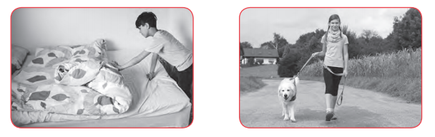
- ………………………………………. 2. ………………………………………….

3……………………………………….. 4…………………………………………….



5……………………………………… 6………………………………………….
ACTIVIDAD 3: Escribe oraciones en inglés describiendo con qué frecuencia realizas las actividades anteriores.
Ejemplos:
DO THE DISHES I sometimes do the dishes (yo a veces lavo la loza)

WALK THE DOG I never walk the dog. (yo nunca paseo al perro)

- Do the dishes ……………………………………………………………
- Have dinner …………………………………………………………..
- Tidy my room …………………………………………………………..
- Walk the dog …………………………………………………………..
- Do my homework …………………………………………………………..
- See my friends ………………………………………………………….
ESTA GUIA DEBE SER RESUELTA Y PEGADA, DE LO CONTRARIO ESCRIBIR EL DESARROLLO EN EL CUADERNO. NO ENVIAR AL CORREO

SOLUCIONARIO: la idea es que resuelvas los ejercicios por ti mismo (a) o con ayuda del diccionario y luego revises y corrijas
ACTIVIDAD 2
- DO THE DISHES
- HAVE DINNER
- TIDY MY ROOM
- WALK THE DOG
- DO MY HOMEWORK
- SEE MY FRIENDS

ACTIVIDAD 3: las respuestas pueden variar, lo importante es que la oración tenga los elementos en orden (similar a los ejemplos dados)

